LES OUTILS DE LA COMMUNICATION TECHNIQUE | Construction

Outils de représentation en phase d’avant projet

Référence au programme |  | S.T.I |  | Référence au module
3- Les Outils de la Communication Technique.  3-2 outils de représentation en phase d’avant projet |  |  |  | Module 2 : :Les Outils de la Communication Technique
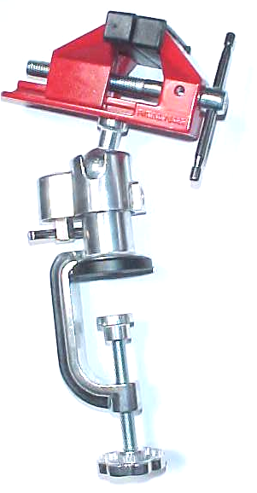
 | 1- Objectifs de la séquence :
Passer du modèle réel défini par un dessin d’ensemble à une modélisation nous permettant d’étudier les mouvements relatifs entre les pièces
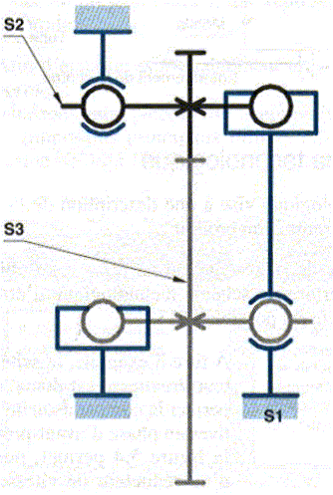
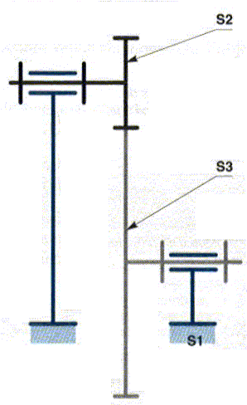
 | 2- Situation pédagogique :
 | prérequis | Modélisation des liaisons
 | connaissances visées | Graphe des liaisons,  Schéma cinématique minimal
 | nature de la démarche | Acquisition de connaissances.
 | à savoir | Modéliser un mécanisme
Preambule

L’outil privilégié de la phase d’avant projet est le schéma, qui permet une représentation graphique simplifiée, éliminant tout détail inutile dans un but défini : étude comparative, étude statique, étude cinématique, etc..

Les différents types de schémas permettent un passage progressif de l’idée au projet à l’aide d’une représentation symbolique des composants constitutifs du produit.

Afin d’élaborer convenablement un schéma, certaines représentations font l’objet de normes :
- liaisons entre pièces,
- composants principaux utilisés en technologie pneumatique et hydraulique
SCHEMA
DE PRINCIPE
SCHEMA
TECHNOLOGIQUE
SCHEMA ARCHITECTURAL
CINEMATIQUE
MINIMAL

Il définit l’idée générale d’une solution et son principe de fonctionnement.
Il décrit les solutions adoptées en termes d’agacement des principaux composants du produit.
Il met en évidence la position relative des différentes liaisons élémentaires entre les ensembles cinématiquement liés d’un mécanisme.
Il met en évidence les mouvements relatifs entre les ensembles cinématiquement liés d’un mécanisme

1 Le Schema de Principe

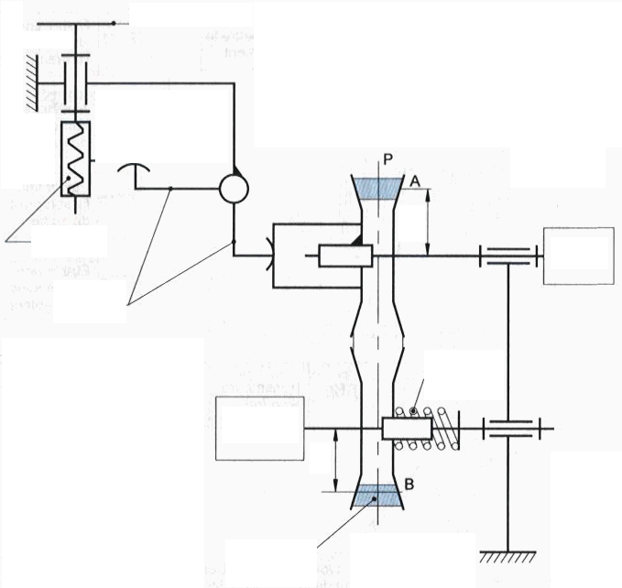  Variateur mécanique à poulies-courroie  Volant de réglage  Système  Vis/Ecrou  Fourche  De renvoi  Récepteur  Moteur  Ressort de  rappel  Rm  Rr | Par l’intermédiaire de la fourche de renvoi, l’action du volant de réglage provoque la variation de l’écartement entre les deux flasques de la poulie motrice.  Par voie de conséquence, les rayons d’enroulement Rm et Rr varient également ce qui provoque une variation du rapport de réduction de ce variateur.

2 Le Schema Technologique

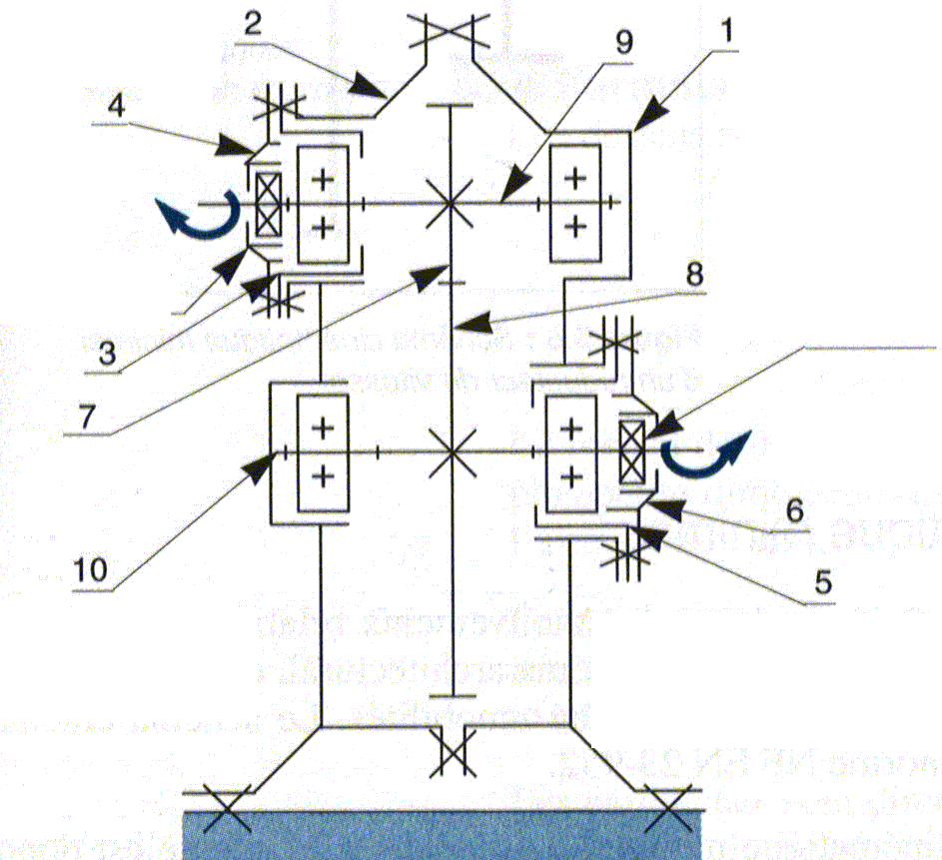  Réducteur de vitesse  Joint d’étanchéité  Moteur  Récepteur  Roulement  à billes | Ce type de schéma permet d’identifier les composants suivants :  - 2 arbres liés complètement à un pignon et guidés en rotation par 2 roulements à billes.  - 1 corps de réducteur constitué de deux demi-carters 1 et 2.  - 2 chapeaux 4 et 6 qui sont liés aux boîtiers 3 et 5 et qui reçoivent chacun un joint d’étanchéité.

3 Le Schema Architectural

Réducteur de vitesse | Contrairement au schéma technologique, les pièces sans mouvement relatif ne sont pas distinguées les unes des autres.  Pour construire le schéma architectural d’un mécanisme on utilise la représentation symbolique normalisée des liaisons.
4 Le Schema Cinématique Minimal

Réducteur de vitesse | Ce mode représentation met en évidence les mouvements relatifs entre classes d’équivalence cinématiques.  A la différence du schéma architectural, on ne s’intéresse pas à la réalisation des liaisons mais uniquement aux mobilités.  Rotule + Linéaire annulaire ⬄ PIVOT

5 Application :

L’étude qui suit porte sur la partie inférieure de l’étau à rotule déjà étudié.
L’objectif de l’étude est de mettre en évidence les mouvements relatifs entre les ensembles cinématiquement liés.

A | 1 Repasser en bleu le sous-ensemble qui fait office de référence..  2 Repasser en Rouge le sous-ensemble à manœuvrer pour fixer l’étau à une table.  3 Justifier la modélisation choisie en A.  L_{cylindre}=D_{cylindre} voir dessin d’ensemble. La surface fonctionnelle de mise en position est donc modélisable par une sphère. La liaison retenue est une rotule.

Le sous-ensemble qui fait office de référence (souvent le bâti ou le corps du mécanisme) est identifié dans le schéma par un trait bordé de hachures.

L’utilisation de couleurs dans un schéma est souvent un facteur décisif pour la lisibilité

6 Recherche des chaines de liaisons

1

2

3
4
REGROUPER
les sous-ensembles cinématiquement liés
RECHERCHER
les liaisons
encastrement
MODELISER
les liaisons
ANALYSER
la géométrie des surfaces de contact
S’appuyer sur le repérage des éléments assemblés à l’aide d’organes filetés, sur les indications du dessin d’ensemble(ex : soudure..)
Les pièces n’ayant aucun mouvement relatif les une / autres appartiennent à la même C.E.
C₀ :{1,2,7,8} ; C₂ : {3,5,6} etc..
La nature des surfaces fonctionnelles permet de déterminer les degrés de libertés possibles.
Exple : un contact surfacique cylindrique va permettre une rotation et une translation.
A partir des mouvements relatifs compatibles avec la géométrie des surfaces en contact.
 Préciser le nom, centre et les axes des liaisons.

Tous les regroupements terminés, il devient possible d’établir le modèle du mécanisme. Celui-ci doit montrer les liaisons entre les différents groupes ou pièces par une représentation graphique qui forme la structure du mécanisme.

7 Graphe des Liaisons

Dans cette représentation, appelée « graphe de structure cinématique ou graphe des liaisons », les groupes de pièces sont modélisé par des cercles référencés et les liaisons par des lignes. A ces lignes, il est possible d’attacher un certain nombre d’informations notamment le centre de la liaison, le nom, le repère idéal, etc. En fait ces attributs dépendent de l’exploitation du modèle faite par la suite.

L’étude qui suit porte sur la partie supérieure de l’étau à rotule.

C₀ : {13, 14, 15, 22 } C₁ : {16, 17, 19}
A colorier sur le dessin d’ensemble

C₂ : {18 } C₃ : {21, 22’ }
C₁
C₀
C₂
C₃
L₀₁
L₀₃
L₁₂
Graphe des Liaisons de l’étau
L₀₁ :Pivot d’axe (A,x)

L₁₂ :Pivot glissant d’axe (B,y)
L₁₃

L₀₃ :Glissière d’axe (C, x)

L₁₃ :Hélicoïdale d’axe (D,x)

Remarque : dans le cadre d’une étude d’efforts, il est nécessaire de compléter le graphe en y ajoutant les actions créées par les éléments déformables ainsi que les actions à distance.
8 Schema Cinématique Minimal

Le schéma cinématique est une représentation graphique du mécanisme construite après identification des sous-ensembles cinématiquement liés et recherche des liaisons entre sous-ensembles.
Il peut être plan (2D) ou spatial (3D) selon la nature du mécanisme étudié.

DEMARCHE D’ELABORATION D’UN SCHEMA CINEMATIQUE
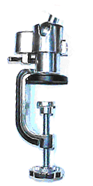

+  +  +  L₀₄  L₂₃  L₀₂ | L₀₄  L₂₃  L₀₂
ETAPE 1 : positionner les centres et les axes des liaisons en respectant à peu près les proportions | ETAPE 2 : symboliser les liaisons en respectant le code couleur | ETAPE 3 : représenter les sous-ensembles cinématiquement liés par des traits

9 Application : partie haute de l’etau de table

